附件9：

博士研究生授位环节照相示意图
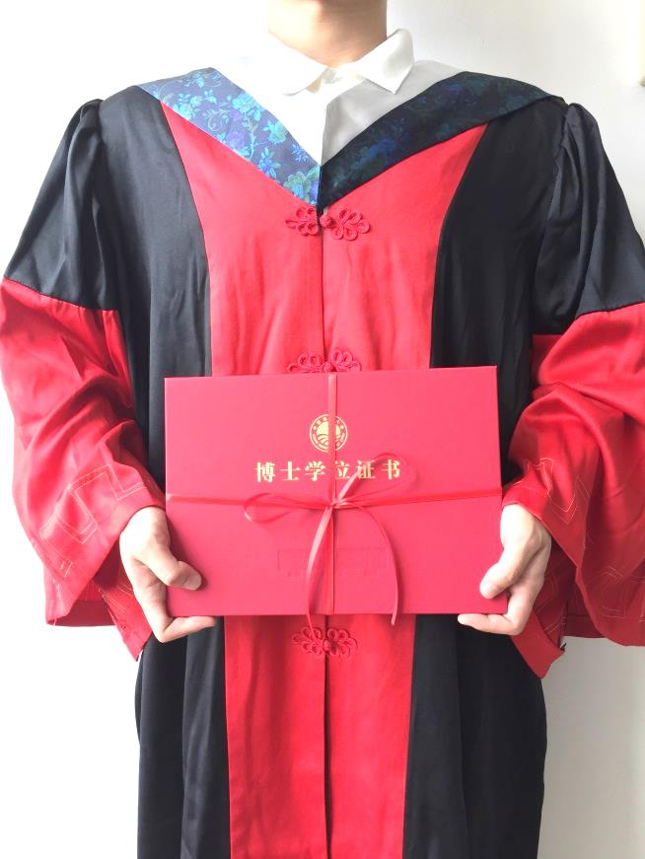

硕士研究生授位环节照相示意图
